XG322 台式红外分光测油仪
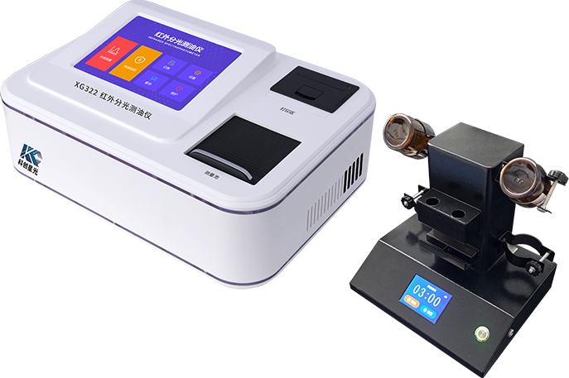

XG322 台式红外分光测油仪依据HJ637-2018研发设计，广泛应用于工业废水和生活污水中的石油和动植物油类的测定。应用范围包括石油化工、冶金钢铁、毛纺印刷、电子机械、养殖、皮革毛皮、农田灌溉、 光伏、高校教学、科研院所等领域的水质检测。

主要特点
- 全程操作无气味
- 萃取试剂和样品用量少
- 现场和实验室两用
- 预制试剂高效环保更省钱
- 便携自动微萃取仪
- 检出限低、准确度高 方法检出限率达到 0.002mg/L
- 零温差即时测量
- 稳定用时短，开机预热只需 2 分钟
- 模组式简约一体化设计

技术指标
标准依据 | HJ637-2018
方法检出限 | <0.04mg/L(样品体积50mL，萃取液体积10mL)、  <0.02mg/L(样品体积500mL，萃取液体积50mL)、  <0.002mg/L(样品体积1000mL，萃取液体积10mL)
仪器检出限 | <0.10mg/L(四氯乙烯空白溶液测定11次的3倍标准偏差)
准确度 | <±2%(20-100mg/L油标样测定11次)
重复性 | RSD<0.2% (10-100mg/L油标样测定11次)  RSD<0.6% (1-10mg/L油标样测定11次)
基线稳定性 | 无需手动调节零点，软件智能控制自适应自动调零，无基线漂移
线性相关系数 | R>0.999
测量值依据 | ρ=[x *A₂₉₃₀+ Y*A₂₉₆₀+Z*{A₃₀₃₀- A₃₀₃₀/F)]*V₀*D/V_{W}-p。  (HJ637-2018标准中9.1中的计算公式
CH准确度 | 100mg/L<±3%(测量苯)
CH2准确度 | 20mg/L<±5%(测量正十六烷)
CH3准确度 | 0mg/L<±5%(测量异辛烷)
萃取溶剂 | 四氯乙烯、四氯化碳
最低检出浓度 | 0.01mg/L(样品体积1000毫升，萃取液体积10毫升)
最高测量浓度 | 10000mg/L(稀释100倍)
吸光度范围 | 0.0000-2.0000(对应透过率100%-1%)
吸光度最小刻度 | 0.0001(A)
仪器最大扫描波数范围 | 3600-2500cm”(对应波长范围2778-4000nm)
测油全谱扫描波数范围 | 3100-2850cm”(对应波长范围3225-3510nm)
波数分辨率  波数准确度和波数重复性 | 0.88cm(对应波长分辨率±1nm)  ±0.88 cm(对应波长分辨率±1nm)
光谱分辨率FWHM | 波数 FWHM:5.33cm";波长FWHM:6nm
测油扫描速度 | 全谱扫描10秒钟，三波数扫描4秒钟
石英比色皿规格 | 4cm
操作系统 | 2.0版智能实时操作系统，8寸彩色触控屏语音提示;  Windows 电脑联机时,仪器显示屏与电脑显示双屏互动;
数据存储 | 仪器内部可存储带谱图记录数据26.2万条,连接电脑数据存储无上限
数据打印 | 热敏打印,可打出整张谱图
使用环境 | 温度范围 5℃-45℃，湿度≤90%
供电方式 | 内置 12V锂电池，充电一次可使用24小时以上
主机尺寸 | 37cm×27cm×12cm（长×宽×高）
主机重量 | 6.5kg

